Консультация для родителей

Играем с детьми дома

ТРИЗ –технологии

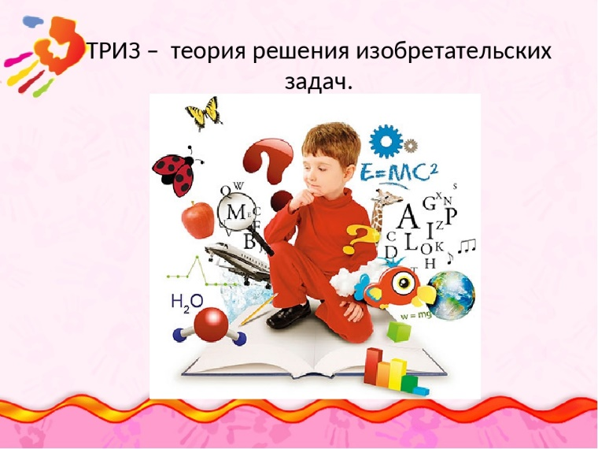
Пусть Вас не смущает это громкое название – ТРИЗ – теория решения изобретательских задач. Всё грандиозное начинается с малого.
Занятия с использованием ТРИЗ-технологии - это импровизация, игра, мистификация. Детей не надо искусственно увлекать, заводить. Стоит только верно почувствовать, чем живёт каждый из сидящих за маленьким столом, – и рождается Действие, в котором все участвуют на равных основаниях.
Одним из основных показателей уровня развития ребёнка можно считать богатство его речи. И от этих данных во многом зависит его общее психическое развитие и будущая успешность в школе. Вот почему в ТРИЗ-педагогике основное внимание уделяется именно этому направлению. Способность общаться, познавать мир, планировать свои действия формируются у ребёнка по мере развития его речи.
Вашему вниманию предлагаю несколько игр. Поиграйте дома вместе с детьми
- «Дидактический мяч»
Активно используется пособие "Дидактический мяч", с помощью которого детей учим находить слова - антонимы. Мама(папа) предлагает слово - существительное (прилагательное, глагол), а ребёнок говорит противоположное по значению. Пример: грусть - радость; белый - чёрный; плакать - смеяться.
- Игра «Дразнилка»
На столе разложены картинки с отгадками. Не произнося настоящих названий картинок, мама даёт им шуточные имена-дразнилки.
Смотрелки, плакалки, моргалки, подмигивалки и др.- … глаза
Каталка, возилка, скакалка, цоколка - … лошадка.
Забивалка, ударялка, стучалка - … молоток.
Разгадав загадку, игроки стараются как можно скорее поставить пальчики на соответствующую картинку. Можно поменяться ролями, дети сами придумывают и загадывают загадки, а родители должны угадать, о чём идёт речь.
- Игра «По кругу»
Дети сидят вокруг стола. В руках мамы стопка перевёрнутых карточек. Ребёнок вынимает из этой стопки любую картинку, например, «шуба», и придумывает какое-нибудь словосочетание, «шуба пушистая». Картинка передвигается к маме, папе, брату и т.д. каждый игрок дополняет картинку определением и передвигает по кругу. Игрок, назвавший последнее словосочетание, оставляет картинку у себя и получает право вынуть из стопки следующую картинку. Победителем становится обладатель наибольшего количества картинок.
- Игра «Шкатулка со сказками»
Понадобится коробочка с 8-10 любыми игрушками.
Содержание: Мама предлагает вынимать произвольно фигурки из коробки. Надо придумать, кем или чем этот предмет будет в сказке. После того как первый играющий сказал 2 – 3 предложения, следующий вынимает другой предмет и продолжает рассказ. Когда история закончилась, предметы собирают вместе и начинается новая история. Важно, чтобы каждый раз получилась законченная история, и чтобы ребенок в разных ситуациях придумал разные варианты действий с одним и тем же предметом.

- Игра «Превращения»
Содержание: Взрослый даёт задание назвать то, во что может превратиться кружка без ручки (в стакан), кепка без козырька (в шапку), кувшин без горлышка и ручки (в вазу), диван без спинки (в кровать), стул без спинки (в табурет), кресло без подлокотников (стул).
- Игра «Исправь ошибку»
Взрослый произносит предложение, в котором сопоставляются два предмета (объекта). Ребёнку необходимо исправить ошибку, предложив два правильных варианта суждения. Например, «Мел белый, а сажа жидкая. В первой части сравнения сказано о цвете, а во второй части – о твёрдости. Правильно будет так: мел белый, а сажа чёрная или мел твёрдый, а сажа мягкая».
Примерный речевой материал:
- Внучка маленькая, а бабушка старенькая;
- Ослик «Иа» большой, а Винни Пух толстый;
- Лиса хитрая, а Колобок жёлтый;
У Пьеро рукава длинные, а у Мальвины волосы голубые .
Дошкольный возраст уникален, ибо как сформируется ребёнок, такова будет его жизнь, именно поэтому важно не упустить этот период для раскрытия творческого потенциала каждого ребёнка. Адаптированная к дошкольному возрасту ТРИЗ-технология, позволит воспитывать и обучать ребёнка под девизом «Творчество во всём!»
- Гулливер высокий, а Дюймовочка маленькая;
- Заяц серый, а петушок смелый;
- Винни Пух любит мёд, а Пятачок розовый;
- Дюймовочка лёгкая, а ласточка большая;
- Игра «Да – нет-ка»
Цель: развитие внимания и логики – от 4 лет
Ребенок загадывает слово на заранее выбранную тему. А родитель задает вопросы, требующие ответа «Да» или «Нет», и пытаться угадать это слово.
Затем, родитель и ребенок меняются ролями.
- «Да» и «Нет» не говорить – упрощенный вариант»
Цель: научиться контролировать свою речь, стимулирует навык давать развернутый ответ на вопрос - от 4 лет.
Лучше, чтобы сначала ведущим был взрослый. Затем, по мере освоения ребенком правил игры, роль ведущего может занимать и ребенок. Ведущий задает вопросы, побуждающие односложно ответить «да» или «нет». По правилам, отвечая на вопросы ведущего, нельзя произносить слова: «да», «нет». Естественно, ведущий старается задать такой вопрос, чтобы игрок был вынужден нарушить правила. Задача же игрока-ответить правильно, соблюдая условия игры.

- «Слово- сорняк»
Цель: развитие самоконтроля, внимания, речи – от 5 лет
Выбрать любое часто встречающееся слово. Можно, например, в воспитательных целях выбрать слово «я» или «не буду». Договоритесь с ребенком не произносить его, пока едете в машине или идете домой. Если вы или малыш все-таки нарушите условие, то тот, кто это первый заметил, произносит: «Ой!» ( или «Проиграла!»).

- «Слова на заданную букву»
Цель: развитие слухового внимания, речи, умение выделять первый звук в словах – от 5 лет.
Ребенок выбирает любую букву. Наблюдая из окна автомобиля, попробуйте поискать объекты, начинающиеся на нее. Например, на букву «Т»: транспорт, такси, трактор, таксофон, труба, трасса, троллейбус, трамвай, тротуар.
Если слова иссякли, выберите другую букву.

- «Поиск рифмы»
Цель: Развитие слухового внимания, умения подбирать слова в рифму – от 5 лет. Начните с простого слова «рот», и по очереди придумывайте слова в рифму «год, компот, бегемот».
Вариант: можно сочинять целые «стихотворения»: первую строчку придумываете вы, вторую- ребенок, и так далее по очереди.

- «Спортсмены»
Цель: развитие слухового внимания, речи – от 5 лет
Спортсмен, который ходит на лыжах - лыжник
Спортсменка, которая ходит на лыжах — лыжница
Прыгает в воду - прыгун, прыгунья
Плавает в воде - пловец, пловчиха

- «Сложные слова»
Цель: развитие слухового внимания, речи – от 5 лет
Рыбу ловит - рыболов
Пчел разводит - пчеловод
Сам летает - самолет
Лес рубит – лесоруб

- «Скажи, что они делают»
Цель: развитие слухового внимания, речи – от 5 лет
Кто выращивает хлеб? - хлебороб
Кто выращивает виноград? - виноградарь
Кто выращивает чай? - чаевод
Кто выращивает овощи? - овощевод

- «Слово к слову»
Цель: развитие ассоциативное мышление. – от 5 лет
Взрослый называет первое пришедшее в голову слово, скажем «поле», и дает минуту на то, чтобы ребенок вспомнил предметы, явления, звуки, запахи и т. д., связанные с этим словом или понятием. Через минуту взрослый просит «расшифровать» другими словами предложенное слово-образ, то есть вспомнить и перечислить все, что можно соотнести с этим образом. Например, что можно вспомнить о поле: трава, цветы, ветер, стрекотание, комбайн.

- «Продолжи сказку»
Цель: развитие творчества, фантазии, речи - от 5 лет
В этой игре можно использовать любые литературные произведения, уже известные ребенку этого возраста, и знакомить его с новыми сказками, рассказами.
Взрослый начинает рассказывать сказку, но через некоторое время он должен ее, «забыть» и попросить ребенка напомнить ему, что было дальше, или самим придумать сказку до конца.

- «Невероятные истории»
Цель: развитие творчества, фантазии, речи - от 5 лет
Необходимо сочинить совершенно невероятную историю про свой детский сад, семью или школу, друзей и самого себя. Но с одним условием - она должна быть веселой.

- «Измени слово»
Цель: развитие речи, слухового внимания, координации движения – от 5 лет
Для выработки автоматизма в произношении слов эту игру полезно совмещать с какими-либо действиями. Например, взрослый говорит: «Волк», — и хлопает в ладоши один раз, ребенок отвечает: «Волки», — и хлопает в ладоши два раза.
Теленок — телята, много телят;
поросенок — поросята, много поросят;
жеребенок — жеребята, много жеребят;
щенок— щенки, много щенят;
зайчонок — зайчата, много зайчат.
Еще несколько интересных игр с детьми дома!
1. Игра «Назови растение». Нужно назвать как можно больше растений, не повторяясь.
2. Игра «Да – нетка». Взрослый загадывает животное, ребенок при помощи вопросов должен отгадать его.
3. Игра «Летает – не летает». Взрослый называет разных живых существ, если оно летает, имитируются соответствующие движения. Проводятся аналогичные игры «Плавает – не плавает», «Ползает – не ползает».
4. Игра «Составь предложение». Взрослый называет два существительных, нужно составить с ними предложение (девочка + книга = девочка читает книгу; дом + улица = на улице строят дом, затем пары слов более далеких по смыслу (девочка + жираф = девочка в цирке увидела жирафа; дом + солнце = солнце освежает окно в новом доме).
5. Игра на внимание «Уши, глаза, нос». Взрослый в произвольном порядке называет части тела, «отвечающие» за органы чувств: уши, глаза, нос, рот, язык. Ребенок должен показать эту часть тела. Взрослый может сбивать детей, показывая неправильные варианты.
6. «Слова на букву». Взрослый называет любую букву, а ребенок должен назвать любые слова, которые начинаются с этой буквы. Рекомендуется выбирать часто встречающиеся буквы, желательно согласные.
7. Игра «Наоборот». Взрослый называет различные предложения «Наоборот», ребенок должен их «перевести» и выполнить задание правильно. Например: «Ладошкам хлопнуть в девочек», «Ковру встать на мальчиков», «Стульчикам сесть на детей» и т. д.
8. Игра «Да – нетка». Взрослый предлагает отгадать, что находится у него в кармане: «Этот предмет нужен всем людям, чтобы они были красивыми». Ответ: «Расческа».
9. Игра на внимание: «Великаны – карлики». По команде «Великаны» ребенок встает на носочки с поднятыми руками, по команде «Карлики» - встают на корточки, руки на коленях. Взрослый дополнительно использует слова, показывающие сравнение (типа «для слона», «для мухи» и др.)
Работа с дошкольниками по ТРИЗ интересная и многоплановая, хорошо внедряется и совмещается с работой по программе, дополняет её с получением большей эффективности в результатах!
Материал подготовила: Кутний Е.А, воспитатель старшей группы «Умники»

